**Pontificia Universidad Javeriana**

**Departamento de Ingeniería de sistemas**

**Introducción a sistemas distribuidos**



**Entrega #2**

**Simón Dávila Saravia**

**Juan Diego Campos Neira**

**José Mario Arias Acevedo**

**Bogotá D.C**

**5/05/2021**

1. **Diseño del sistema**
   1. **Diagrama de clases**

Diagrama 1 - Diagrama de clases

**\* Nota:** La clase **Registrador** se comunica con todos los procesos de todas las sedes del sistema, sin embargo, por simplicidad y por organización, se tomó la decisión de no colocarle las conexiones.

En el Diagrama 1 se puede observar como está representado el sistema que planteó el grupo para el proyecto, sin embargo, este diagrama no tiene los atributos y métodos, por lo que en el anexo 1, se puede observar el diagrama de clases más detallado, dicho esto, a continuación se presentará la descripción de cada clase:

* **Cliente:** Representa el proceso que realiza peticiones de devolución, renovación y solicitud a cada sede del sistema.
* **Gestor de carga:** Representa el proceso que atenderá directamente las peticiones de los clientes.
* **Proceso devolución libro:** Representa el proceso que atenderá únicamente las peticiones que tengan que ver con la devolución de los libros.
* **Proceso renovar préstamo libro:** Representa el proceso que atenderá únicamente las peticiones que tengan que ver con la renovación del préstamo un libro.
* **Proceso solicitud préstamo libro:** Representa el proceso que atenderá únicamente las peticiones que tengan que ver con la solicitud de préstamo de un libro.
* **Coordinador:** Representa el proceso que coordina la entrada a la base de datos.
* **Manejador primario de réplicas:** Representa el manejador primario de las réplicas, este manejará las actualizaciones de las bases de datos.
* **Réplica de respaldo:** Representa un proceso de réplica de la información de las bases de datos.
* **Registrador:** Representa el proceso que registra los demás procesos en el sistema y a su vez atiende las peticiones de las direcciones que los demás procesos requieran.

En el diagrama se observa la multiplicidad de las clases mediante la superposición de otra clase, significando estoque una clase como **Cliente** es una clase que se puede ejecutar varias veces paralelamente en la misma o en diferentes máquinas.

* 1. **Diagrama de secuencia**

A continuación se presentan los diagramas de secuencia para los procesos más relevantes del sistema como lo son el proceso para la devolución de un libro, el proceso para la solicitud del préstamo de un libro y el proceso para la renovación del préstamo de un libro.

* + 1. **Devolución de un libro**

Diagrama 2 - Diagrama de secuencia para devolver un libro

* + 1. **Renovación del préstamo de un libro**

Diagrama 3 - Diagrama de secuencia para renovar el préstamo de un libro

* + 1. **Solicitud de préstamo de un libro**

Diagrama 4 - Diagrama de secuencia para la solicitud del préstamo de un libro

1. **Pruebas**
2. **Protocolo de pruebas**

Inicialmente la clase proceso solicitante maneja solicitudes de tipo request y reply debido a que leerá un archivo de texto el cual tiene como nombre Peticiones, en este encontrara los procesos los cuales pueden ser devolver libro, renovar libro y solicitar libro, una vez tenga esa información la enviara a la clase gestor de carga la cual anteriormente le solicitó a la clase proceso solicitante esas peticiones. Una vez enviadas obtendrá el reply.

|  |
| --- |
|  |
|  |

La clase gestor de carga seguirá el patrón de publicador/suscriptor. Este lee otro archivo de texto se encuentra la base de datos, ahí se encuentran todos los libros existentes, su autor, su ISBN, sus copias disponibles y sus copias prestadas. Además, recibe las peticiones que le fueron enviadas por proceso solicitante y hace la comparación con la base de datos, al terminar la comparación con cada una de las peticiones actualiza la base de datos y envía una respuesta indicando que completo de manera efectiva el proceso. Es necesario aclarar que primero se debe iniciar el servidor ya que este siempre esta esperando solicitudes por parte de la clase proceso solicitante.

Para el proyecto los integrantes nos conectaremos a través de hamachi

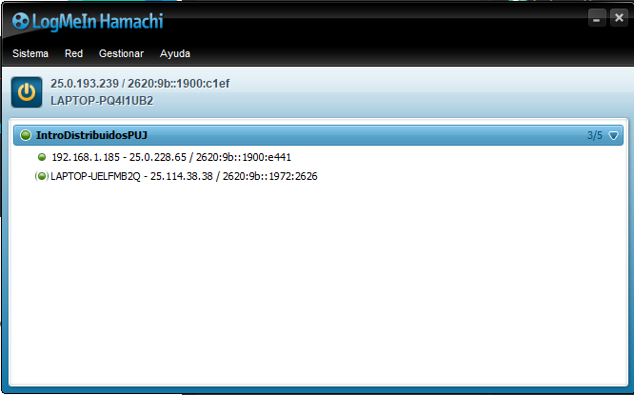

La distribución de los equipos se hará de la siguiente manera: En el computador de Simon Davila estará gestor y actores de la sede 1, en el de Jose Arias estará gestor y actores de la sede 2 y por último en el de Juan Diego estarán los procesos solicitantes de ambas sedes. Sin embargo, para la primera entrega Tendremos solo 2 computadores, en él se Simon Davila estará el gestor de carga y en el de Juan Diego estarán los procesos solicitantes.